RIWAYAT HIDUP

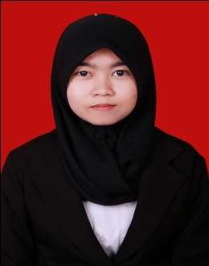

Rismawati. Lahir pada tanggal 02 Februari 1994 di Ujung Pandang. Anak pertama dari empat bersaudara, Putri dari pasangan Irwan dengan ST. Hadirah. Penulis menempuh pendidikan formal pada tingkat dasar di SD Negeri Bulurokeng.
Makassar tahun 1999 dan tamat pada tahun 2005. Pada tahun yang sama, Penulis melanjutkan pendidikannya di SMP N 9 Makassar dan tamat pada Tahun 2008. Pendidikan sekolah menengah atas di tempuh di SMA Negeri 15 Makassar, pada Tahun 2008 – 2011. Pada Tahun 2011, Penulis melanjutkan studinya pada Jurusan Pendidikan Luar Biasa (S1 PLB) Fakultas Ilmu Pendidikan Universitas Negeri Makassar.

